EGOERA

ZIRKULAZIO HIZTEGIAN sarrerarik gabeak dira:

reductor de velocidad
paso peatonal sobreelevado
reductor de velocidad de tipo lomo de asno
banda transversal

***OHARRA: Bereizi beharra ikusi da, batetik, erreferentzia trafiko-seinaleei egiten dieten terminoen multzoa, eta, bestetik, erreferentzia abiadura-murriztaileei egiten dieten terminoen multzoa. Lotura duten arren, desberdina da bakoitzaren ikuspuntua, eta hobe da hiztegian argi uztea.
Horrela eginda, besteak beste, gaztelaniazko ‘badén’ terminoaren adiera biak (Depresión en la superficie de un camino o de una carretera eta Obstáculo artificial alomado que se pone de través en la calzada para limitar la velocidad de los vehículos) dagokien lekuan kokatua geratzen dira.
Zirkulazio Erregelamendu Orokorrean, resaltos en los pasos de peatones eta bandas transversales aipatzen dira, baina ez zaie sarrerarik egin hiztegian. Egokia ikusi da reductores de velocidad direlakoei buruzko legeria aztertu, eta oinarrizkoenei sarrera egitea. Zirkulazio Hiztegiaren azpieremu honetan kokatuko dira termino horiek: 3. Bideen atalak eta bide-motak.

SARRERA BERRIAK

1-REDUCTOR DE VELOCIDAD

eu abiadura-murriztaile (4); AM (4)
es reductor de velocidad; RDV
fr ralentisseur
en traffic calming device

DEFINIZIOA: Errepide-tarte batean, errodatze-bandaren gainazalean kokatutako gailua, tarte horretarako ezarritako abiaduran zirkularaztea xede duena. Gailu horren bidez, bidearen sestra goratu egiten da eta azelerazio bertikala sorrarazten da ibilgailuetan; azelerazio horrek deserosotasuna eragiten die gidari eta bidaiariei, eta, ondorioz, abiadura murriztera behartzen du.

OHARRA:
1-Hiztegian, koherentziaz, aldaketa hau egin behar da:
856
abiadura murriztu (4); abiadura moteldu (4)
Sin. abiadura mantsotu (4)
es reducir la velocidad; moderar la velocidad
2-Zalantzazkoa izan da frantsesezko eta ingelesezko ordain gisa zer termino utzi. Gaztelaniazko legerian ‘reductor de velocidad’ terminoak duen adiera baino adiera generikoagoa dute ‘ralentisseur’ nahiz ‘traffic calming device’ terminoek. Gaztelaniazko adierari hertsi lotzekotan, ‘ralentisseur vertical’ eta ‘vertical deflection traffic calming device’ beharko lukete, hurrenez hurren, frantsesez eta ingelesez.

2-PASO PEATONAL SOBREELEVADO

eu oinezkoen pasabide goratu (4); OPG (4); zeharkako sekzio trapezoidaleko abiadura-murriztaile (4)
es paso peatonal sobreelevado; PPS; reductor de velocidad de sección transversal trapezoidal
fr passage pour piétons surélévé; ralentisseur de type trapézoïdal
en raised pedestrian crossing; raised crosswalk

DEFINIZIOA: Abiadura-murriztailea, oinezkoen pasabide funtzioa duena. Lege-ondorioetarako, oinezkoen pasabideei eta abiadura-murriztaileei buruz indarrean dagoen araudia aplikatzen zaio.

3-REDUCTOR DE TIPO LOMO DE ASNO

eu «mando-bizkar» erako abiadura-murriztaile (4); konkor (4)
es reductor de velocidad tipo «lomo de asno»; badén
fr ralentisseur de type dos d'âne
en round-top road hump

DEFINIZIOA: Abiadura-murriztailea, segmentu zirkularreko ebakidurakoa. Bi eratakoa izan daiteke: “in situ” egindakoa edo aurrefabrikatua.

OHARRA: Oso korapilatsua gertatu da frantsesezko eta ingelesezko baliokideak aukeratzea. Adiera generikoena jasotzen zuten baliokideak aukeratu nahi izan dira, gaztelaniazko legerian ez baita bestelako bereizketarik egiten mando-bizkar erako abiadura murriztaileen artean. Kanadan, dos d’âne/speed bump eta dos d’âne allongé/speed hump bereizten direla ikusi dugu.

Horrelako bereizketarik egin nahi ez zenez, Dictionnaire routier de l’AIPCR hiztegiari jarraitu zaio:
-fratsesez, dos d’âne hartu da
-ingelesez, round-top road hump hartu da.
Horrela eginda, Erresuma Batuko trafiko-seinaleetan datorrenari jarraitu zaio: road hump erabili da aurretik, goragune/resalto/surélévation de chaussée esateko, adiera generikoa zuela ikusi da eta. Orain, egokia zen round-top road hump hartu da. Honela zioen:

Road humps

Road humps may have a flat or round top, extending across the width of the road or covering a whole junction. They may also be in the form of a “cushion”, covering only part of a traffic lane and designed to allow buses and large emergency vehicles to straddle them, whilst slowing other vehicles. Excepto in a 20 mph zone, warning signs are erected at the beginning of the road where a hum or a series of humps is installed.

4-BANDA TRANSVERSAL

eu alertako zeharkako banda (4); AZB (4)
es banda transversal de alerta; BDA
fr bande rugueuse
en rumble strip
DEFINIZIOA: Galtzadaren errodatze-bandaren gainazala aldatzen duen gailua, gidariari subjetiboki antzemandakoa baino arrisku handiagoa dagoela eta, hortaz, arreta handiz zirkulatu behar duela ohartarazten diona ibilgailuaren esekidura eta moteldurako sisteman duen eraginaren ondorioz sortutako bibrazio eta zaraten bidez.

AZTERKETA: Zirkulazioko legeria

REGLAMENTO GENERAL DE CIRCULACIÓN

Real Decreto 1428/2003, de 21 de noviembre, por el que se aprueba el Reglamento General de Circulación para la aplicación y desarrollo del texto articulado de la Ley sobre tráfico, circulación de vehículos a motor y seguridad vial, aprobado por el Real Decreto Legislativo 339/1990, de 2 de marzo

Artículo 5. Señalización de obstáculos y peligros.
1. Quienes hubieran creado sobre la vía algún obstáculo o peligro deberán hacerlo desaparecer lo antes posible, y adoptarán entre tanto las medidas necesarias para que pueda ser advertido por los demás usuarios y para que no se dificulte la circulación (artículo 10.3 del texto articulado).
2. No se considerarán obstáculos en la calzada los resaltos en los pasos para peatones y bandas transversales, siempre que cumplan la regulación básica establecida al efecto por el Ministerio de Fomento y se garantice la seguridad vial de los usuarios y, en particular, de los ciclistas.
(…)
P-15. Perfil irregular. Peligro por la proximidad de un resalto o badén en la vía o pavimento en mal estado.
P-15 a. Resalto. Peligro por la proximidad de un resalto en la vía.
P-15 b. Badén. Peligro por la proximidad de un badén en la vía.

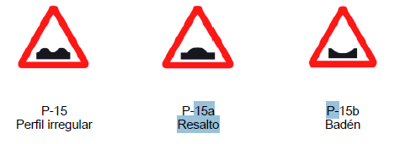

ZIRKULAZIO ERREGELAMENDU OROKORRA_IDABATIK

1. 2006/11/23|1428/2003 Errege Dekretua, Zirkulazio Araudi Orokorra|Oinarrizko itzulpenak [6123]|Garraioa, Posta;Administrazio-zuzenb
Sorburu-hizkuntza: ES
No se considerarán obstáculos en la calzada los resaltos en los pasos para peatones y bandas transversales, siempre que cumplan la regulación básica establecida al efecto por el Ministerio de Fomento y se garantice la seguridad vial de los usuarios y, en particular, de los ciclistas.
Xede-hizkuntza: EU
Oinezkoentzako pasaleku goratuak eta zeharkako bandak ez dira galtzadako oztopotzat hartuko baldin eta Sustapen Ministerioaren berariazko oinarrizko araudia betetzen badute eta erabiltzaileen eta, bereziki, txirrindularien bide-segurtasuna bermatzen badute.

15. 2006/11/23|1428/2003 Errege Dekretua, Zirkulazio Araudi Orokorra|Oinarrizko itzulpenak [6123]|Garraioa, Posta;Administrazio-zuzenb
Sorburu-hizkuntza: ES
P-15. Perfil irregular. Peligro por la proximidad de un resalto o badén en la vía o pavimento en mal estado.
Xede-hizkuntza: EU
P-15. Zoru irregularra. Arriskua, bidean konkorren bat edo zuloguneren bat nahikoa hurbil dagoelako, edo zoladura gaizki dagoelako.
16. 2006/11/23|1428/2003 Errege Dekretua, Zirkulazio Araudi Orokorra|Oinarrizko itzulpenak [6123]|Garraioa, Posta;Administrazio-zuzenb
Sorburu-hizkuntza: ES
P-15 a. Resalto. Peligro por la proximidad de un resalto en la vía.
Xede-hizkuntza: EU
P-15 a. Konkorra. Arriskua, bidean konkor bat nahikoa hurbil dagoelako.

AZTERKETA: Abiadura-murriztaileak_legeria

Orden FOM/3053/2008

INSTRUCCIÓN TÉCNICA PARA LA INSTALACIÓN DE REDUCTORES DE VELOCIDAD Y BANDAS TRANSVERSALES DE ALERTA EN CARRETERAS EN LA RED DE CARRETERAS DEL ESTADO

- OBJETO
El objeto de esta norma es el establecimiento de los criterios básicos que deben ser considerados en el proyecto y la ejecución e instalación de “reductores de velocidad (RDV)” y “bandas transversales de alerta (BTA)”.
En general se consideran dos tipos diferenciados de dispositivos: aquellos en los que la finalidad es mantener una velocidad reducida de circulación a lo largo de ciertos tramos, y aquellos en los que la finalidad es la advertencia a los usuarios de la necesidad de realizar alguna acción preventiva (por ejemplo: reducir la velocidad).
El primer grupo lo componen los “reductores de velocidad” (cuyas ventajas destacadas son el mantenimiento efectivo de la velocidad en valores reducidos y la identificación y protección de los pasos de peatones), y el segundo las “bandas transversales de alerta”.

- ÁMBITO DE APLICACIÓN
Esta norma básica será de aplicación en todos aquellos puntos de la Red de Carreteras del Estado donde sea necesaria la instalación de “reductores de velocidad (RDV)” y “bandas transversales”.

3. REDUCTORES DE VELOCIDAD

3.1 Definición

Son dispositivos colocados sobre la superficie de la rodadura, cuya finalidad es la de mantener unas velocidades de circulación reducidas a lo largo de ciertos tramos de vía.
Su efectividad reside en el hecho de crear una aceleración vertical en los vehículos al atravesar los dispositivos, que transmite incomodidad a los conductores y ocupantes cuando se circula a velocidades superiores a las establecidas.
Los reductores de velocidad (RDV) más comúnmente utilizados se clasifican, atendiendo a su geometría, en los siguientes tipos:

-Reductores de velocidad de sección transversal trapezoidal (paso peatonal sobreelevado). Estos dispositivos cumplen la función de pasos peatonales, situándose su rasante a un nivel ligeramente superior al del firme. A efectos legales le son de aplicación las disposiciones vigentes relativas tanto a pasos de peatones como a reductores de velocidad.

- Reductores de velocidad de lomo de asno. Son dispositivos de sección transversal de segmento circular.

Atendiendo a su ejecución, se pueden diferenciar los siguientes:
-Ejecutados totalmente in situ.
-Prefabricados

4. BANDAS TRANSVERSALES DE ALERTA (BTA)

Su función es actuar como señal de advertencia acústica y vibratoria, y alertar a los conductores de que puede ser necesario realizar alguna acción preventiva. Dicha acción preventiva deberá deducirse de la señalización que se dispondrá en las proximidades, y que, gracias a la combinación con la BTA, cumplirá su misión con mejores resultados.

4.1 Definición
Las bandas transversales de alerta son unos dispositivos modificadores de la superficie de rodadura de la calzada, cuyo objetivo es transmitir al conductor la necesidad de extremar la atención en su aproximación a un tramo en el que existe un riesgo vial superior al percibido subjetivamente, empleando para ello la transmisión de vibraciones o ruidos derivados de su acción sobre el sistema de suspensión y amortiguación del vehículo.

Si bien existe gran variedad de dispositivos cuyas características y fines se ajustan al concepto expuesto, las BTA se pueden clasificar en tres grupos:

-Fresadas. Quedan por debajo de la rasante del pavimento.
-Resaltadas. Quedan por encima de la rasante del pavimento.
-A nivel. Con distinta textura a la del pavimento, quedan sensiblemente al mismo nivel

ORDEN de 22 de octubre de 2018, de la Consejera de Desarrollo Económico e Infraestructuras, de aprobación de la instrucción técnica para la instalación de reductores de velocidad en las travesías de la Red de Carreteras del País Vasco.
ANEXO INSTRUCCIÓN TÉCNICA PARA LA INSTALACIÓN DE REDUCTORES DE VELOCIDAD EN LAS TRAVESÍAS DE LAS CARRETERAS DEL PAÍS VASCO

AGINDUA, 2018ko urriaren 22koa, Ekonomiaren Garapeneko eta Azpiegituretako sailburuarena, Euskal Autonomia Erkidegoko errepide-sareko zeharbideetan abiadura-murriztaileak instalatzeko instrukzio teknikoa onartzeko dena.

ERANSKINA EAE-KO ERREPIDEETAKO ZEHARBIDEETAN ABIADURA-MURRIZTAILEAK INSTALATZEKO INSTRUKZIO TEKNIKOA

3.– Ámbito de aplicación.  Esta Instrucción Técnica será de aplicación a los nuevos reductores de velocidad que, a partir de la aprobación de la misma, se implanten en tramos de carretera que tengan la consideración de travesías pertenecientes a las redes de carreteras de los Territorios Históricos de la Comunidad Autónoma del País Vasco. | 3.– Aplikazio-eremua.  Euskal Autonomia Erkidegoko lurralde historikoetako errepide-sareetako zeharbideetan instrukzio teknikoa onartu ondoren ezartzen dituzten abiadura-murriztaileei aplikatuko zaie instrukzio tekniko hau.
4.– Definiciones.  Reductores de velocidad (RV): son dispositivos colocados en la superficie de rodadura de la carretera, cuya finalidad es mantener una velocidad reducida y predeterminada a lo largo de un tramo de la misma. Estos dispositivos modifican la rasante de la vía elevándola unos centímetros a lo largo de una longitud determinada, y su efectividad está basada en la incomodidad que la aceleración vertical que se genera en los vehículos al atravesar los dispositivos trasmite a los ocupantes, obligando al conductor a reducir la velocidad. | 4.– Definizioak.  Abiadura-murriztaileak (AM): errepideko errodatze-azaleran ezarritako gailuak dira, haren zati batean abiadura txikia eta aurrez finkatua edukitzea xedetzat dutenak. Gailu horiek bidearen sestra zentimetro batzuk igotzen dute luzera jakin batean, eta eraginkorrak dira ibilgailuak gailu horien gainetik igarotzean sortzen den azelerazio bertikala deserosoa delako ibilgailuko bidaiarientzat, eta ondorioz, abiadura moteldu behar izaten du gidariak.
A los efectos de esta Instrucción Técnica se consideran: | Instrukzio tekniko horren ondorioetarako, honako gailu hauek daude:
Reductores de velocidad de sección transversal trapezoidal: (pasos peatonales sobreelevados). Estos dispositivos cumplen la función de pasos peatonales, situándose su rasante a un nivel ligeramente superior al del firme. A efectos legales les son de aplicación las disposiciones vigentes relativas tanto a pasos peatonales como a reductores de velocidad.  Se consideran, a efectos de su construcción, los ejecutados totalmente «in situ». | Zeharkako sekzio trapezoidaleko abiadura-murriztaileak: (oinezkoen pasabide goratuak). Gailu horiek oinezkoen pasabideen funtzioa betetzen dute, eta bide-zoruaren maila baino goraxeago dute sestra. Lege-ondorioetarako, oinezkoen pasabideei zein abiadura-murriztaileei buruz indarrean diren xedapenak aplikagarri zaizkie.  Haien eraikuntzaren ondorioetarako, guztiz in situ egindakoak hartzen dira horrelakotzat.
Reductores de velocidad tipo «lomo de asno»: Son dispositivos que elevan unos centímetros la rasante de la carretera a lo largo de varios metros, según una sección transversal circular.  Se consideran, a efectos de su construcción, los ejecutados totalmente «in situ». | «Mando-bizkar» erako abiadura-murriztaileak: Gailu horiek errepidea zentimetro batzuk igotzen dute zenbait metroan, zeharkako sekzio zirkular baten arabera.  Haien eraikuntzaren ondorioetarako, guztiz in situ egindakoak hartzen dira horrelakotzat.
Reductores de velocidad prefabricados: De forma generalmente abombada que se utilizan como resalto en el firme. Se componen de módulos que se ensamblan y se fijan al pavimento. | Abiadura-murriztaile prefabrikatuak: Itxura sabeldua dute oro har, eta bide-zoruko irtengune gisa erabiltzen dira. Hainbat moduluz osatuta daude, eta horiek muntatu eta zoladurara finkatzen dira.

9.1.2.– Señalización vertical.  Se contemplan cuatro tipos de señalización vertical: de entrada al tramo afectado por la reducción de velocidad, de aproximación, de situación y de restablecimiento de la señalización correspondiente a la travesía una vez pasado el tramo afectado por la reducción de velocidad. | 9.1.2.– Zutikako seinaleak.  Zutikako lau seinale mota daude: abiadura-murriztapenak eragindako zatian sartzeko seinaleak,  hurbiltzekoak, kokatzekoak eta, abiadura-murriztapenak eragindako zatia igaro ondoren, zeharbideko seinaleztapena berrezartzekoak.
9.1.2.1.– De entrada a la travesía.  En las entradas a la travesía, en la misma sección donde se ubique la señal de poblado S-500, o en sus inmediaciones, los dispositivos reductores de velocidad deberán ir precedidos de las señales siguientes:  ▪ R-301, de limitación de velocidad,  ▪ P-15a, de advertencia de resalto,  ▪ P-20, de advertencia de peligro de proximidad a un lugar frecuentado por peatones.  Estas señales se escogerán , ya sean algunas de ellas o todas , atendiendo a las características del tramo y de los dispositivos de reducción de velocidad, pudiéndose conjugar la disposición individualizada de cada señal con la disposición conjunta de varias de ellas dentro de un cartel, facilitando así la disposición idónea para cada caso concreto.  En el caso de pasos peatonales sobreelevados se podrán disponer carteles amarillo fluorescente con señales R-301 y P-15a, y, en su caso, elementos luminosos intermitentes o texto de advertencia o ambos. | 9.1.2.1.– Zeharbidean sartzekoa.  Zeharbideko sarreretan, S-500 herri-seinalea dagoen sekzio berean, edo haren inguruan, abiadura-murriztaileen aurretik honako seinale hauek egon beharko dira:  ▪ R-301, abiadura mugatzen duten seinaleak,  ▪ 15a, irtengunea ohartarazteko seinaleak,  ▪ 20, oinezkoak ibili ohi diren toki bat nahikoa hurbil dagoelako arriskua ohartaraztekoa.  Seinale horiek -haietako batzuk edo guztiak- bide-zatiaren eta abiadura-murriztaileen ezaugarrien arabera hautatuko dira, eta seinale bakoitza bakarrik agertu ahal izango da edo elkarrekin multzoan kartel baten barruan, kasuan-kasuan aukera onena zein den.  Oinezkoen pasabide goratuen kasuan R-301 eta P-15a seinaleak dituzten hori fluoreszentezko kartelak jarri ahal izango dira, eta, hala badagokio, argi keinukariak edo ohartarazteko testua edo biak.
9.1.2.2.– De aproximación al reductor de velocidad.  La señalización vertical en aproximación a un reductor de velocidad aislado o a un grupo de reductores sucesivos estará compuesta en general por las señales:  ▪ R-301, de limitación de velocidad,  ▪ P-15a, de advertencia de resalto,  ▪ P-20, de advertencia de peligro por proximidad a un lugar frecuentado por peatones.  Dispuestas en ese mismo orden según el sentido de la marcha de los vehículos.  La señal P-20 se dispondrá obligatoriamente en el caso de reductores de velocidad de tipo  trapezoidal con función de paso de peatones y será recomendable en el caso de un paso de  peatones situado a continuación de los reductores de velocidad, así como en el caso de presencia  significativa de peatones en las márgenes con riesgo de invasión de la calzada por parte de los  mismos. | 9.1.2.2.– Abiadura-murriztailera hurbiltzekoa.  Abiadura-murriztaile isolatu bat edo ondoz ondo dauden murriztaileen talde bat hurbil dagoela adierazteko seinaleztapen bertikala honako seinale hauez osatuta egongo da:  ▪ R-301, abiadura mugatzen duten seinaleak,  ▪ P-15a, irtengunea ohartarazteko seinaleak,  ▪ P-20, Oinezkoak ibili ohi diren toki bat nahikoa hurbil dagoelako arriskua ohartaraztekoa. Eta hurrenkera horretan ezarriko dira ibilgailuen martxaren noranzkoaren arabera. P-20 nahitaez ezarriko da oinezkoentzako pasaguneko funtzioa duten abiadura-murriztaile trapezoidalen kasuan, eta gomendagarria izango da abiadura-murriztaileen ondoren dagoen oinezkoentzako pasagune baten kasuan, baita bide-ertzetan oinezko ugari badaude eta galtzadan sartzeko arriskua badago ere.
Si el reductor de velocidad aislado o primero del grupo se encontrara próximo a la puerta de entrada del tramo a considerar, se estudiará la validez de las señales allí dispuestas a los efectos descritos en este apartado, viniendo a sustituir total o parcialmente a la señalización específica de aproximación al reductor de velocidad.  La señal P-15a se instalará siempre en la aproximación de un reductor de velocidad aislado. La señal P-15 precederá al primero cuando haya más de un reductor de velocidad y se acompañará por un cartel S-810 de indicación de longitud del tramo afectado por el grupo de reductores de velocidad.  La señal R-301 se instalará siempre en el caso en que la velocidad correspondiente a las características geométricas del reductor sea inferior al límite de velocidad existente en el tramo previo, colocada bien antes del reductor de velocidad o conjuntamente con la señal P-15a.  La distancia entre la señal R-301 y la línea de detención del paso de peatones será igual o superior a la distancia de parada correspondiente a la limitación de velocidad relativa a las características geométricas del reductor de velocidad y tendrá un valor mínimo de 25 m. | Abiadura-murriztaile isolatua edo taldeko lehena dena delako bide-zatiko sarrerako atetik gertu badago, bertan ezarritako seinaleek atal honetan azaldutako ondorioetarako balio duten aztertuko da, eta abiadura-murriztailea hurbil dagoela adierazteko seinale espezifikoak guztiz edo zati batez ordeztuko dituzte.  P-15a abiadura-murriztaile isolatu batetik hurbil ezarriko da beti. P-15 seinalea lehenaren aurretik egongo da abiadura-murriztaile bat baino gehiago dagoenean, eta abiadura-murriztaileen taldeak eragindako zatiaren luzera adierazten duen S-810 kartelarekin batera egongo da.  R-301 seinalea beti ezarriko da murriztailearen ezaugarri geometrikoei dagokien abiadura txikiagoa bada aurretiko bide-zatian dagoen abiadura-muga baino. Abiadura-murriztailearen aurretik edo P-15a seinalearekin batera ezarriko da.  R-301 seinalearen eta oinezkoentzako pasaguneko gera-markaren arteko tartea hau izango da: abiadura-murriztailearen ezaugarri geometrikoen araberako abiadura-mugari dagokion geratze-tartea adinakoa edo handiagoa; eta gutxienez 25 metrokoa izango da.
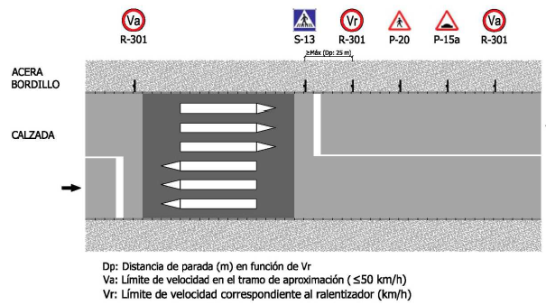 | 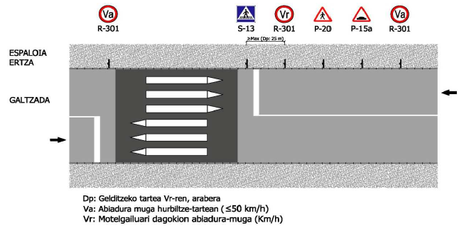
9.1.2.3.– De situación.  En los reductores de velocidad tipo trapezoidal se colocará al menos una señal S-13 inmediatamente antes del paso peatonal y, al menos en el más próximo a la entrada a la travesía, se deberá colocar luminosa o sobre fondo amarillo fluorescente. Si se considerase que esta señal no será percibida con la suficiente antelación, se estudiará la conveniencia de poner la señal S-13 en banderola. | 9.1.2.3.– Kokatzekoa.  Abiadura-murriztaile trapezoidaletan gutxienez S-13 seinale bat ezarriko da oinezkoen pasabidea  baino lehen eta, gutxienez zeharbideko sarreratik hurbilen dagoen murriztailean, argi-seinale bat edo  atzealde hori fluoreszentearen gaineko seinale bat ezarri beharko da. Uste bada seinale hori behar  besteko aurrerapenaz ez dutela ikusiko, S-13 seinalea banderatxo batean jartzea komeni den  aztertuko da.
9.1.2.4.– De restablecimiento.  En el caso que la velocidad correspondiente a las características geométricas del reductor sea  inferior al límite de velocidad existente en el tramo previo, se restablecerá la velocidad genérica de la  travesía una vez pasado el tramo afectado por la reducción de velocidad, salvo cuando la señal de  limitación de velocidad R-301 del reductor se coloque conjuntamente con la señal P-15a de  advertencia de resalto. | 9.1.2.4.– Berrezartzekoa.  Murriztailearen ezaugarri geometrikoei dagokien abiadura aurretiko bide-zatian dagoen abiadura-muga baino txikiagoa bada, zeharbideko abiadura orokorra berrezarriko da abiadura-murriztapenak eragindako bide-zatia igaro ondoren, betiere abiadura mugatzeko R-301 seinalea irtengunea ohartarazteko P-15a seinalearekin batera ezartzen bada murriztailean.

DECRETO FORAL de la Diputación Foral de Bizkaia 88/2010,de 22 de junio,por la que se aprueba la Instrucción Técnica para la instalación de Reductores de velocidad y Bandas Transversales de Alerta, en las travesías de la red de carreteras del Territorio Histórico de Bizkaia.

Bizkaiko Foru Aldundiaren 88/2010 FORU DEKRETUA, ekainaren 22koa.Honen bidez,Bizkaiko Lurralde Historikoko errepide-sareko zeharbideetan abiadura-murriztaileak eta alertako zeharkako bandak jartzeko instrukzio teknikoa onartzen da.

2. DEFINICIONES  Reductores de velocidad (RV): Dispositivos colocados sobre la superficie de rodadura, cuya finalidad es la de mantener unas velocidades de circulación reducidas a lo largo de ciertos tramos de vía.  Su efectividad reside en el hecho de crear una aceleración vertical en los vehículos al atravesar los dispositivos, que transmite incomodidad a los conductores y ocupantes cuando se circula a  velocidades superiores a las establecidas.  El objetivo principal que tienen estos pasos es conseguir, que a lo largo de la travesía, sea cual sea su longitud, se mantenga una velocidad de circulación que ya debería haberse visto reducida con otras medidas (señalización, glorietas, etc,..) normalmente dispuestas  al principio de la misma. | 2. DEFINIZIOAK  Abiadura-murriztaileak (AM): Bideetan jarritako gailu hauen xedea bideko zati jakin batzuetan zirkulazio-abiadura murriztuak mantentzea da.  Gailu horiek zeharkatzean, ibilgailuetan azelerazio bertikala sortzen da eta horrek deserosotasuna eragiten die gidari eta bidaiariei, baldin eta ezarritakoa baino arinago badoaz.  Pasabide horien helburu nagusia zeharbidean zehar (luzera edozein dela ere) zirkulazio-abiadura murriztua mantentzea da.Abiadura hori aurretik murriztu beharko litzateke, bidearen hasieran jarri  ohi diren beste neurri batzuei esker (seinaleak, glorietak, etab.).
Los Reductores de velocidad se clasifican, atendiendo a su geometría en los siguientes tipos: | Abiadura-murriztaileak geometriaren arabera sailkatzen dira. Hona hemen bi motak:
— Reductores de velocidad de sección transversal trapezoidal o Pasos peatonales sobreelevados (PPS): Cumplen la función de pasos peatonales, situándose su rasante a un nivel ligeramente superior al del firme de la calzada, de manera que los vehículos se ven obligados a superar una pequeña rampa de acceso para continuar su trayectoria.A efectos legales, a este tipo de reductores de velocidad le son de aplicación las disposiciones vigentes relativas tanto a pasos de peatones como a reductores de velocidad | — Zeharkako ebakidura trapezoidaleko abiadura-murriztaileak edo oinezkoen pasabide goratuak (OPG): Oinezkoen pasabideen funtzioa dute.Sestra galtzadaren zorua baino pixka bat gorago dago, eta, ondorioz, ibilgailuak sarbide-arrapala txikia gainditu behar dute, beren bidea jarraitzeko. Legezko  ondorioetarako, abiadura-murriztaile hauetan oinezkoen pasabideei nahiz abiadura-murriztaileei buruzko indarreko lege xedapenak  aplikatuko dira.
— Reductores de velocidad de sección lomo de asno (RVLA): Dispositivos de sección transversal de segmento circular.  Este tipo de reductores de velocidad pueden clasificarse en otras dos tipologías diferentes:  • Ejecutados totalmente in situ:Consisten en una ligera sobreelevación de la superficie realizadas a base de aglomerado de características análogas a las de la capa de rodadura del firme y con unas dimensiones concretas y reguladas en la presente instrucción.  • Prefabricados: Generalmente se componen de módulos  que se ensamblan y fijan al pavimento. Sólo serán instalados para uso provisional en obras. | — Mando-bizkar ebakidurako abiadura-murriztaileak (ABAM):  Segmentu zirkularreko zeharkako ebakidurako gailuak.  Abiadura-murriztaile hauek beste bi tipologiatan bereiz daitezke:  • Guztiz in situ egindakoak.Gainazala baino pixka bat altuago egindakoak, zoruaren errodadurako geruzaren antzeko ezaugarriak dituzten aglomeratuzko oinarrian, instrukzio honetan araututako dimentsio zehatzei jarraiki.  • Aurrefabrikatuak. Normalean zoladurara mihiztatu eta finkatzen diren moduluak dira.Obretan behin-behienean erabiltzeko baino ez dira jartzen.
Bandas transversales de alerta (BTA): Son unos dispositivos modificadores de la superficie de rodadura de la calzada, cuyo objetivo es transmitir al conductor la necesidad de extremar la atención en su aproximación a un tramo en el que existe un riesgo vial superior  al percibido subjetivamente, empleando para ello la transmisión de vibraciones o ruidos derivados de su acción sobre el sistema de suspensión y amortiguación del vehículo.  Las BTA se pueden clasificar en tres grupos:  — Fresadas:Quedan por debajo de la rasante del pavimento.  — Resaltadas:Quedan por encima de la rasante del pavimento  — A nivel:Con distinta textura a la del pavimento, quedan sensiblemente al mismo nivel del pavimento. | Alertako zeharkako bandak (AZB):Galtzadako errodaduraren gainazala aldatzen duten gailuak dira. Horien bidez, gidariari jakinarazi nahi zaio subjektiboki antzemandakoa baino bide-arrisku handiagoa duen zati batera hurbiltzen ari dela eta arreta handia jarri behar duela. Horretarako, bibrazioak eta zaratak helarazten dira,  ibilgailuaren esekidura eta moteldurako sisteman duen eraginaren bidez.  AZBak hiru taldetan sailka daitezke:  — Fresatuak: zoladuraren sestraren azpitik daude.  — Irtenak: zoladuraren sestraren gainetik daude.  — Maila berekoak: zoladurarena ez bezalako ehundura daukate eta zoladuraren ia maila berean daude.

Ayuntamiento de Bilbao ANUNCIO

El Área de Circulación y Transportes informa que, con fecha 14 de julio de 2010, ha quedado aprobada, con carácter definitivo, la Ordenanza Municipal de reductores de velocidad y nuevos pasos de peatones

Bilboko Udala IRAGARKIA

Zirkulazio eta Garraio Sailak jakinarazten du 2010eko uztailaren 14an behin betiko onartu zela abiadura-erreduktoreen eta oinezkoen pasabide berrien ordenantza.

CAPÍTULO III  REDUCTORES DE VELOCIDAD  SECCIÓN 1.ª  DISPOSICIONES GENERALES  Artículo 5.—Definición y clasificación  1. Se entiende por «reductor de velocidad» el dispositivo colocado en la calzada, con el fin de reducir, de manera eficaz, la velocidad de circulación.  2. Los reductores de velocidad obedecen a la siguientes clasificaciones:  1.º Por su geometría:  a) Pasos de peatones resaltados (PPRs.).  b) Cojines europeos.  c) Badenes (lomo de asno).  2.º Por su ejecución:  a) Ejecutados «in situ».  b) Prefabricados. | III. KAPITULUA  ABIADURA ERREDUKTOREAK  1. ATALA  XEDAPEN OROKORRAK  5. artikulua.—Definizioa eta sailkapena  1. Abiadura-erreduktorea zirkulazioaren abiadura modu eraginkorrean moteltzeko, galtzadan jartzen den dispositiboa da.  2. Abiadura-erreduktoreen sailkapena:  1. Geometriaren arabera:  a) Oinezkoen pasabide goratuak (OPG).  b) Kuxin europarrak.  c) Konkorguneak.  2. Egiteko eraren arabera:  a) «In situ» egindakoak.  b) Aurrefabrikatuak.
SECCIÓN 2.ª  CLASES DE REDUCTORES DE VELOCIDAD  Artículo 8.—Paso de peatones resaltado (PPR)  1. Se entiende por «paso de peatones resaltado» (PPR) aquél paso peatonal que, cumpliendo su función de tal, sitúa su rasante a un nivel superior al del firme de la calzada, y con un perfil longitudinal trapezoidal. Las marcas viales indicadoras de «paso peatonal » se pintarán sobre la meseta.  2. El paso de peatones resaltado se situará perpendicularmente al eje de la calzada, ocupando la totalidad de la misma; esto es, los carriles de circulación y los arcenes y zona de aparcamiento, si los hubiere.  3. La separación entre dos PPRs. consecutivos será, como mínima, de 100 metros, en aquellas calles que tengan limitada la velocidad a 50 kms./h., o sean habitualmente utilizadas por vehículos de emergencia (bomberos, ambulancias, etc.) o autobuses.  En calles con limitación a 30 kms./h., la distancia entre aquéllos podrá ser menor.  4. En todas las calles se mantendrán los criterios que, para las rampas de ataque, se recogen en la tabla 1 del Anexo I. | ATALA  ABIADURA-ERREDUKTOREEN MOTAK  8. artikulua.—Oinezkoen pasabide goratuak (OPG)  1. Oinezkoen pasabide goratuak (OPG), euren funtzioa betez, galtzadaren zorua baino goragoko mailan dauden pasabideak dira, trapezio formako luzetarako profila dutenak. «Oinezkoen pasabidea» adierazteko bide-markak euren gainazal zapalean pintatuko dira.  2. Oinezkoen pasabide goratua galtzadaren ardatzarekin perpendikularrean jarriko da, galtzada osoa okupatuta, hau da, zirkulazio erreiak  eta bazterbideak eta aparkatzeko lekuak, baldin badaude.  3. Elkarren segidako oinezkoen pasabide goratu biren arteko gutxieneko distantzia 100 metrokoa izango da abiadura 50 km/hra mugatua duten kaleetan edo larrialdietako ibilgailuek (suhiltzaileak, anbulantziak etab.) edo autobusek erabili ohi dituztenetan. Abiadura 30 km/h-ra mugatua duten kaleetan, berriz, distantzia hori txikiagoa izan daiteke.  4. I. eranskineko I. taulan ertzetarako jasotako irizpideak beteko dira kale guztietan.
Artículo 9.—Cojín europeo  1. Se entiende por «cojín europeo» la elevación fuera del perfil del carril en su zona central, con el fin de reducir la velocidad de circulación de los vehículos de cuatro ruedas ligeros, cuya anchura entre ruedas sea inferior a la dimensión del dispositivo, sin afectar  al paso de los vehículos de dos ruedas o de los autobuses. | 9. artikulua.—Kuxin europarra  1. Kuxin europarra erreiaren erdialdeko goragunea da, lau gurpildun ibilgailu arinen abiadura moteltzeko, euren gurpilen arteko zabalera dispositiboarena baino txikiagoa denean. Dispositibo honek ez du eraginik gurpil biko ibilgailuen edo autobusen joan-etorrian.
2. En las calles por donde discurra el servicio de transporte público colectivo urbano, «Bilbobus», y siempre que se cumplan las condiciones para la implantación de un reductor de velocidad,  se colocarán preferentemente cojines europeos.  3. No se instalarán cojines europeos en las calles de doble sentido de circulación, cuya anchura de calzada no permita la colocación de separadores de carril, en las curvas o en los cambios de rasante. | 2. «Bilbobus» hiri-garraio kolektiboaren zerbitzuko autobusak dabiltzan kaleetan, ahal dela, kuxin europarrak jarriko dira, betiere abiadura-erreduktorea ipintzeko baldintzak betetzen badira.  3. Ez da kuxin europarrik jarriko, galtzadaren zabalera delaeta, errei-bereizgailuak ipini ezin diren zirkulazioaren noranzko biko kaleetan, bihurguneetan edo sestra-aldaketetan.
Artículo 10.—Badenes (lomo de asno)  1. A los efectos de este artículo y de la normativa técnica recogida en el Anexo II se entiende por «badén» el obstáculo artificial abombado que se instala transversalmente a la calzada para limitar la velocidad de los vehículos.  2. Los badenes se situarán perpendicularmente al eje de la calzada, ocupando su totalidad, a excepción del espacio destinado a estacionamiento, si lo hubiere. | 10. artikulua.—Konkorguneak  1. II. Eranskinean jasotako arautegi teknikoaren eta artikulu honen ondorioetarako, konkorguneak, ibilgailuen abiadura moteltzeko, galtzadan zeharka jartzen diren traba artifizial konkortuak dira.  2. Galtzadaren ardatzarekin perpendikularrean jarriko dira konkorguneak, galtzada osoa okupatuta, aparkatzeko lekuak izan ezik.
Artículo 11.—Reductores de velocidad prefabricados  1. Los reductores de velocidad prefabricados serán implantados de una manera provisional, cuando las condiciones de la vía sean circunstanciales, y se dé alguno de los supuestos que, de ser permanentes, hubieran dado lugar a su instalación de manera definitiva.  2. Como criterio general, los badenes no se colocarán en las proximidades de zonas residenciales, debido a los ruidos que pudieren generar. | 11. artikulua.—Abiadura-erreduktore aurrefabrikatuak  1. Abiadura-erreduktore aurrefabrikatuak behin-behinean jarriko dira bidearen egoera aldi baterakoa denean eta, egoera hori iraunkorra balitz, behin betiko jartzea ekarriko luketen kasuetan.  2. Irizpide orokor moduan, ez da konkorgunerik jarriko etxebizitzen inguruetan, sor litzaketen zaratagatik.

AZTERKETA: Euskarazko hiztegiak

EUSKALTZAINDIAREN HIZTEGIA

goragune iz. g.er. Ingurukoak baino gorago dagoen gunea. Bidean goragune txikiren bat, oztopotxoren bat edo mailaren bat aurkitzen zuten bakoitzean.

konkor
1 iz. Sorbaldako irtengune nabaria, bizkarrezurraren desitxuratzearen ondoriozkoa. Konkorra zuelako barre egiten zioten.
2 iz. Irtengune biribildua. Gameluek bi konkor dituzte. Mendiaren bi konkorrak ikusten ziren.
3 iz. Koskorra, ukaldi baten ondorioz egiten den handitu gogorra.
4 adj. Bizkarrean konkorra duena, konkorduna. Ik. korkox. Jaiotzatik da konkorra. Begi-bakarra eta konkorra.

koska¹
1 iz. Gainalde batean, eta, bereziki, ertz batean, dagoen edo egiten den hutsune edo irtengune txikia. Ik. akats; hozka 2. Koska batean eseririk. Koska batean oztopo eginik. Hormak koskak zituen, oinak ipintzeko. Zotz batean eginiko koskek erakusten dute zenbat gauza zorrean eraman diren. Koskak berdindu.
2 iz. Kopuru bati zenbateko biribila kendu eta gero gelditzen den kopurua. Hamabi mila pezeta eta koska.
3 iz. Arazo baten eragozpen edo zailtasun nagusia. Ik. korapilo 4. Errudunak salatzea, hor dago koska. Begi batekin ikusi ala birekin, hortxe dago koska! Honek ere badu, ordea, bere koska.

koska²
iz. Ipar. Talka.

koska³
1 adj. Ipar. Burugogorra.
2 adj. Ipar. Buruarina.
3 adj. Ipar. Kanporakoia.
koskan izanda ad. Ipar. Haserre izan. Koskan zen eta ikasle seriosek ordaindu dute agertu ez direnen ezaxolakeria.

irtengune
iz. Azal baten planotik kanpora irteten den aldea edo zatia. Itsasertzeko irtenguneetan. Hormako irtenguneez baliatuz

EGUNGO EUSKARAREN HIZTEGIA

konkor 1 iz sorbaldako irtengune nabaria, bizkarrezurra desitxuratzearen ondorio dena.
2 irtengune biribila; koskorra.
3 (hitz elkartuetan bigarren osagai gisa)
· 4 izond pertsonez mintzatuz, konkorduna.
5 (adizlagun gisa)
6 hed

2 irtengune biribila; koskorra.

Hemen horma-moduko malkar horixkak osatuz, sakongune eta haitzartez josirik, hor biribil-formako konkor berdexkak eratuz. Jose Morales

Eguzkitako higatuak, gorriak, urdinak, moreak, zutoinetan loturik, merkatua konkorrez eta biribiltasun adoretsuz betetzen zutela. Karlos Zabala

Gauza guztietara ohitzen baitzen: jipoietara, vodkara, hilobien antzeko konkor biribilez jositako zelai elurtuen goibeltasunera. Jose Morales

Mundu guztiak ikusten dio pistolaren konkorra gerrian. Hasier Etxeberria

Besoak tolestuta eduki beharra zeukan konkor hura ezkutatzeko. Iñaki Mendiguren

Hermione berriro ziegara sartzen ikusi zuen Harryk, aurrealdean arropa azpian konkor bat zuela. Iñaki Mendiguren

Gainera, han goian, konkor eta inguru malkartsuen artean, bidezidor edo bide bat ikusi berri zuen. aldakan oinaze handia zuelako eta nerbio ziatikoan presioa eragiten zion konkorra irten zitzaiolako. Agustin Otsoa

koska1 1 iz gainalde edo ertz bateko hutsune edo irtenune txikia. ik koxka; ozka.
2 irud/hed
3 maila.
4 irud/hed
5 aldea
6 kopuru bati zenbateko biribila kendu eta gelditzen dena.
7 arazoa, kontua, gorabehera.

EUSKALTERM_resalto

Zirkulazio Hiztegia, 2015
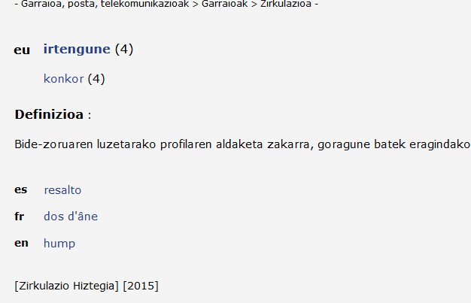

Eraikuntza eta hirigintza, hiztegi terminologikoa 2002
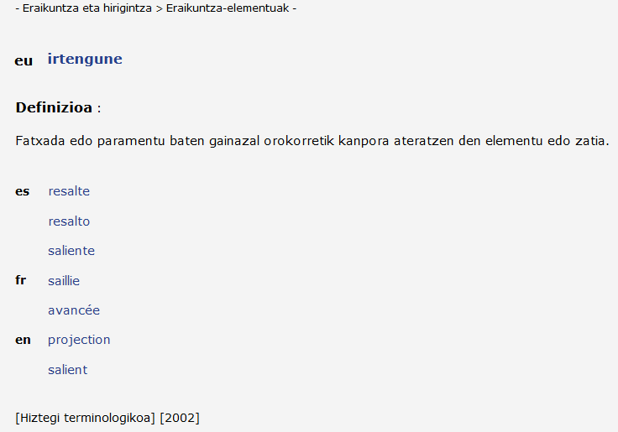

EUSKALTERM_badén

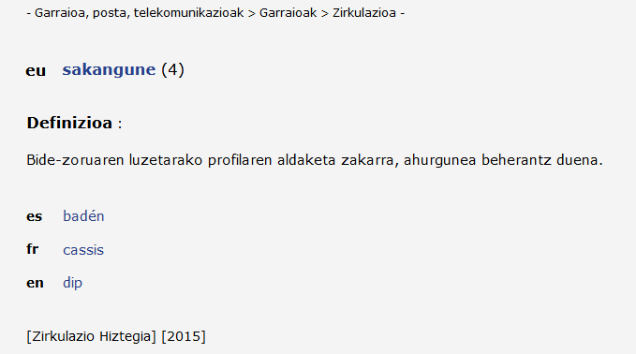

HIZTEGI ELEBIDUNAK_resalto

ELHUYAR
resalto s.m. irtengune

LABAYRU HIZTEGIA
resalto 1s.m. urten(gune)/irten(gune), koska.

ZEHAZKI HIZTEGIA
sarrerarik gabea: resalto

HIZTEGI ELEBIDUNA_dos d’âne

NOLA ERRAN HIZTEGIA
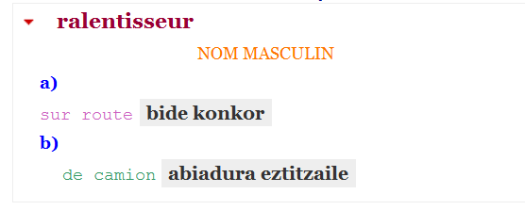

HIZTEGI ELEBIDUNA_hump

MORRIS HIZTEGIA
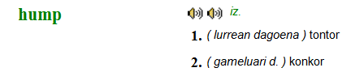

HIZTEGI ELEBIDUNA_bump

MORRIS HIZTEGIA

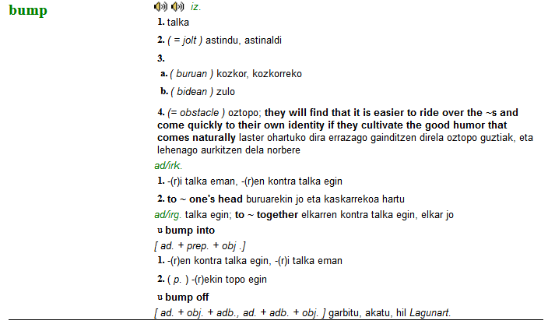

HIZTEGI ELEBIDUNAK_badén

ELHUYAR
badén
- 1 s.m. [zanja] areka
por el badén se encauza la lluvia de la carretera: arekatik errepideko ura bideratzen da
- 2 s.m. [bache] sakangune
el camino está en mal estado porque abundan los badenes: bidea gaizki dago sakanguneak ugari direlako

LABAYRU HIZTEGIA
badén 1s.m.
beheraune/beheragune, zuloune/zulogune, zulo(unekada), sakangune, trango, hobi (de gran tamaño); cauce ubide, bide-arroila, areka.

ZEHAZKI HIZTEGIA
badén 1 m (zanja) areka. 2(en un camino) sakangune.

AZTERKETA: Beste hizkuntzetako hiztegiak

1-REDUCTOR DE VELOCIDAD_frantsesez eta ingelesez

DICTIONNAIRE ROUTIER DE L’AIPCR

traffic calming device
- Dictionnaire : Dictionnaire routier de l'AIPCR/ Anglais
- Thème : Roads / Road Equipment / Accessories
- Définition : Local carriageway layout (staggered section, choker) or physical device (central island, round- or flat-top road hump, speed bump, rumble strips, etc.) to control the speed of road vehicles.
- Synonymes : speed control device, speed restraint device

ralentisseur
- Dictionnaire : Dictionnaire routier de l'AIPCR/ Français
- Thème : Routes / Ouvrages annexes et accessoires / Equipements de la route
- Définition : Aménagement géométrique de chaussée modifiant localement son tracé (chicane, écluse) ou son profil en travers (îlot central, dos d'âne, plateau surélevé, bourrelet de ralentissement, bandes rugueuses, etc.), destiné à réduire la vitesse des véhicules.
- Synonymes : dispositif ralentisseur, limitateur de vitesse, brise-vitesse, casse-vitesse (BE)

sistema reductor de la velocidad
- Dictionnaire : Dictionnaire routier de l'AIPCR/ Espagnol
- Thème : Carreteras / Equipamiento para carreteras / Accesorios
- Définition : Trazado de la calzada (reducción de carriles, estrechamiento) o dispositivo físico (isleta central, saliente transversal redondeado o achatado) que tiene la finalidad de reducir la velocidad de los vehículos en la carretera.
- Synonymes : dispositivo de control de velocidad

TERMIUM_traffic calming device_ralentisseur
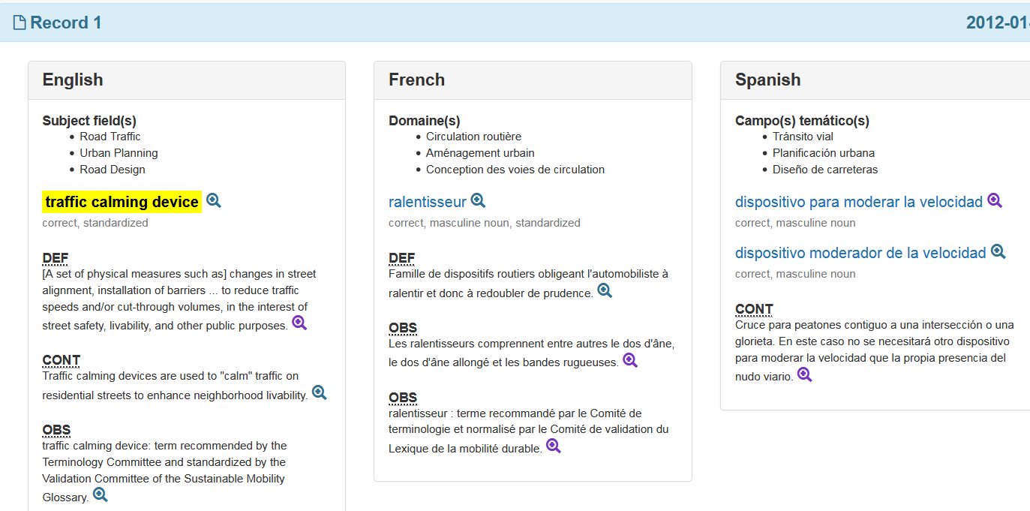

Best Practices in School Zone Traffic Calming Creating a Safe, Effective School Zone Traffic Plan December 2013
https://www.radarsign.com/best-practices-school-zone-traffic-calming/
Vertical Traffic Calming Measures
Vertical deflection traffic calming devices are construction-based road alterations designed to improve safety by slowing motor-vehicle traffic. These include speed bumps, speed humps, speed cushions and speed tables. While effective at slowing traffic, a number of disadvantages are associated with the devices. These raised areas of pavement increase traffic noise, damage vehicles and delay emergency vehicle response time. Careful consideration should be made before implementing a plan with vertical traffic calming measures.

LES RALENTISSEURS : ÉTAT DE L'ART ET EFFETS DYNAMIQUES
Certu – Cete Normandie-Centre – 2009
(…)
La présente bibliographie porte sur les dispositifs ralentisseurs de vitesse dits « verticaux »,
qui entraînent une surélévation de la chaussée et non sur les dispositifs dits « horizontaux »
de type déflexions de trajectoire, aménagements de carrefours, aménagements centraux
(ex: îlots), rétrécissements de chaussée, etc.

MODÉRATION DU TRAFIC et PRATIQUE DU VELO
Ralentisseurs verticaux
Il se peut que des dispositifs verticaux supplémentaires de limitation de la vitesse, tels que des dos d’âne2, des carrefours surélevés3 et des coussins berlinois4, soient encore nécessaires. Ces mesures augmentent la sécurité globale. Toutefois, elles peuvent aussi s’avérer contraignantes pour les cyclistes, qui peuvent être obligés de ralentir ou de dévier de leur chemin. Nous devons opter pour des ralentisseurs adaptés aux vélos, conçus de manière à réduire ou à éliminer les désagréments pour les cyclistes

WIKIPEDIA_speed bumps
Speed bumps (or speed breakers) are the common name for a family of traffic calming devices that use vertical deflection to slow motor-vehicle traffic in order to improve safety conditions. Variations include the speed hump, speed cushion, and speed table.
The use of vertical deflection devices is widespread around the world, and they are most commonly found to enforce a low speed limit, under 40 km/h (25 mph) or lower.
Although speed bumps are effective in keeping vehicle speeds down, their use is sometimes controversial—as they can increase traffic noise, may damage vehicles if traversed at too great a speed, and slow emergency vehicles. Poorly-designed speed bumps that stand too tall or with too-sharp an angle (often found in private car parks^{[citation needed]}) can be disruptive for drivers, and may be difficult to navigate for vehicles with low ground clearance, even at very low speeds. Many sports cars have this problem with such speed bumps. Speed bumps can also pose serious hazards to motorcyclists and bicyclists if they are not clearly visible, though in some cases a small cut across the bump allows those vehicles to traverse without impediment. Speed bumps cost $50–200 and may need replacement over time due to wear.^{[1]}
(…)
Speed bumps
A speed bump is also known as a sleeping policeman in British English, Maltese English and Caribbean English, a judder bar in New Zealand English, and a lying-down policeman in Croatia, Slovenia and Russia. A speed bump is a bump in a roadway with heights typically ranging between 3 and 4 inches (7.6 and 10.2 cm). The traverse distance of a speed bump is typically less than or near to 1 foot (30 cm); contrasting with the wider speed humps, which typically have a traverse distance of 10 to 14 feet (3.0 to 4.3 m).^{[6][7]}
Speed bumps vary in length, but it is typical to leave space between the bump and either edge of an enclosed road (i.e. with curbs and gutters) to allow for drainage. Spaces on either side may also allow more expedient passage for emergency vehicles, though effectiveness will depend on the type of vehicle and specific road design.
Speed humps
A speed hump (also called a road hump, or undulation,^{[16]} and speed ramp) is a rounded traffic calming device used to reduce vehicle speed and volume on residential streets. Humps are placed across the road to slow traffic and are often installed in a series of several humps to prevent cars from speeding before and after the hump. Common speed hump shapes are parabolic, circular, and sinusoidal.^{[16]}
Generally, speed humps have a traverse distance of about 12 to 14 feet (3.7 to 4.25 m) and span the width of the road. The height of each hump ranges from 3 to 4 inches (7.5 to 10 cm).^{[16]} The traverse distance and height of each hump determines the speed at which traffic will travel over the devices. Shorter traverse lengths and greater heights slow cars most drastically. When placed in a series 350–550 feet (100–170 m) apart, humps will reduce 85th percentile speeds by 8–10 mph (13–15 km/h).^{[17]}
Warning signs should be used to notify approaching motorists of upcoming humps. Humps generally have pavement markings to enhance visibility and a taper edge near the curb to allow a gap for drainage.^{[16]}
Speed humps are used in locations where low speeds are desired and suitable for the surrounding traffic environment.^{[18]} Speed humps are typically placed on residential roads and are not used on major roads, bus routes, or primary emergency response routes. Placement is generally mid-block between intersections.
Results
Speed humps typically limit vehicle speeds to about 15–20 mph (25–30 km/h) at the hump and 25–30 mph (40–50 km/h) at the midpoint between humps, depending on spacing. Studies show an average 18% reduction in traffic volume and an average 13% reduction in collisions.^{[16]}
Comparison to speed bumps
While similar to speed bumps, humps are less aggressive than speed bumps at low speeds. Humps are often used on streets, while bumps are used more in parking lots.^{[19]} While speed bumps generally slow cars to 5–10 mph (8.0–16.1 km/h), humps slow cars to 15–20 mph (24–32 km/h). The narrow traverse distance of speed bumps often allows vehicles to pass over them at high speed with only mild disturbance to the wheels and suspension, and hardly affecting the vehicle cab and its occupants
. The relatively long slopes of speed humps are less disruptive at low–moderate speeds, but they create a greater, more sustained vertical deflection; at higher speeds, a more sustained deflection is less-absorbed by vehicle suspensions and has a greater effect on the vehicle as a whole.^{[20]}

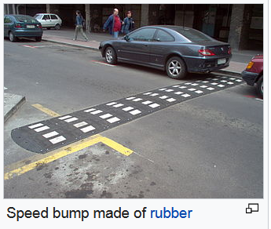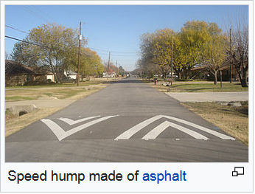
In the United Kingdom
In the UK, vertical deflection in highways for the purpose of traffic calming typically takes one of the following forms:
- Road humps are the most common variety, and are usually round-topped.
- Speed tables, a type of hump with a central plateau which is both long and broad, and which may include a pedestrian crossing, junction or roundabout, are preferred by some emergency services and bus operators.
- Speed cushions, a raised portion of road with a flat top only extending over part of the carriageway's width, are used singly, in a pinch point, or in pairs or triples.
- Rumble strips, uneven road surfaces, are now only used in rural areas and retail parks because of the noise.
The Department for Transport defines the regulations for the design and use of road humps.^{[25]}

WIKIPEDIA-ralentisseur
Le terme ralentisseur peut désigner un « dos-d’âne »¹, un ralentisseur trapézoïdal², un coussin berlinois ou tout passage surélevé (souvent limité à 30 km/h).

Les ralentisseur sont souvent des surélévations de chaussée d'environ 10 cm, qui occupent, la plupart du temps, la largeur totale de la chaussée et font de quelques centimètres à plusieurs mètres de long. D’autres aménagements sont utilisés pour modérer la vitesse : soit des surélévations de chaussée (plateaux et coussins), soit des bandes transversales (bandes rugueuses ou sonores, vibreurs), soit des déviations de trajectoire (chicanes) ou des rétrécissements de chaussée (écluses).
Les ralentisseurs et les autres aménagements similaires sont placés aux endroits où la circulation des véhicules à plus de 30 km/h présenterait un danger pour les autres usagers, surtout pour les piétons, par exemple aux abords des écoles ou dans les centres des villes où la vie locale est prépondérante. Leur largeur dépend de celle de la chaussée (certains sont situés avant les passages piétons), leur longueur varie de quelques centimètres (pour les bandes sonores) jusqu’à quelques mètres pour les dos d’âne, voire des dizaines pour les « plateaux surélevés ». Ils sont toutefois des obstacles sur la chaussée et peuvent eux-mêmes être source d'accidents graves pour des véhicules avec des amortisseurs en mauvais état³ ou s'ils sont abordés à vitesse trop élevée.
Sur les autoroutes, on peut rencontrer des bandes sonores juste avant les péages mais aucun autre type de ralentisseur, sauf en cas de travaux, pour des raisons de sécurité.
Types de ralentisseurs:
Dos d’âne
Le ralentisseur de type dos d’âne (hauteur 10 cm, longueur 4 m) est le plus ancien des ralentisseurs, il est parfois appelé gendarme couché dans le langage populaire.
En France, il est interdit de mettre en place un passage pour piétons sur ceux de type dos d'âne, alors que ceux de type trapézoïdal en comportent obligatoirement au moins un[D 1]. Mais il n’est pas interdit de mettre un passage pour piétons après le dos d'âne, par exemple 20 m après. Le "trapizoidal" dit plateau est également surélevé, de 10 cm la longueur est variable (de 2,5 à 4 m pour le plateau avec des rampants d'une longueur comprise entre 1 et 1,4 m).
Coussin
Le coussin (ou coussin berlinois) est assez récent et est une forme spéciale du dos d’âne : c’est une plaque carrée surélevée (hauteur 6 à 7 cm, largeur 1,80 m environ), (souvent blanche pour être repérée) posée sur 1 voie à la fois (si la route est à double-sens, il y en a deux, etc.) avec 4 bords obliques. Elle oblige le conducteur d’un véhicule léger à ralentir à 30 km/h car les roues de droite ou de gauche doivent monter sur le coussin. Le conducteur d’un véhicule lourd ou d’un car peut en revanche éviter la montée sur le coussin en passant les roues juste de part et d'autre du coussin, mais pour bien viser le conducteur doit ralentir fortement, à 30 km/h également.
Ce type de ralentisseur est réputé dangereux par les conducteurs de deux-roues, surtout par temps de pluie car le risque de glisser est présent. Ce risque est renforcé lorsque le matériel n’est pas homologué, comme les matériels en caoutchouc vulcanisés, non visés par la norme régissant ces matériels4.
Bande sonore
La bande sonore, comme son nom l’indique, est une bande perpendiculaire à la voie comme le dos d’âne mais beaucoup plus fine et moins haute (hauteur 1 cm environ, largeur 50 cm environ). Sa particularité est d’émettre un bruit sourd à chaque passage d’un essieu de voiture (d’où leur qualification). Elles sont en groupes successifs de 3 à 6 pour pouvoir faire effet dans l’esprit du conducteur.
Créneau, chicane et écluse
Il existe différents types de ralentisseurs :
Le créneau : Déformation courte mais volontaire du tracé de la route. Une voie en ligne droite est remplacée surtout aux abords des écoles par un créneau d’une cinquantaine de mètres environ. Il oblige à ralentir du fait des deux tournants serrés, et ce d'autant plus que le gabarit du véhicule est important (et donc réputé dangereux), ce qui permet d’augmenter la sécurité sans inconfort notoire pour les usagers.
La chicane :Variante du créneau, formée par des avancées de trottoir alternativement à droite et à gauche, distantes de 40 m environ.
L’écluse Réduction de la largeur de la chaussée (à 3,50 m par exemple) par la création d’avancées du trottoir de chaque côté, de sorte qu’un seul véhicule peut passer, l’autre venant du sens opposé devant attendre. L’écluse est parfois dotée de pistes latérales, de chaque côté, pour éviter aux cyclistes d’emprunter la chaussée centrale
Autres types
La courbe serrée, simple mais efficace, est une autre déformation volontaire de la route, aux abords des carrefours par exemple pour obliger l'automobiliste à ralentir pour éviter de subir la force centrifuge.
Enfin, le carrefour giratoire, appelé rond-point en langage populaire, où la mise en place d’un îlot central à un endroit précis permet de réduire la vitesse des véhicules arrivant. Dans certains cas, le giratoire constitué d’une calotte bombée franchissable, il est appelé dans ce cas « mini-giratoire » : il est donc possible de le chevaucher ou de le franchir complètement (notamment les poids lourds).

GRAND DICTIONNAIRE TERMINOLOGIQUE_ralentisseur

ralentisseur
Domaines
route > élément de la route
sécurité > matériel de sécurité
Auteur
Office québécois de la langue française, 2015
Définition
Saillie aménagée en travers d'une voie de circulation pour obliger les conducteurs à réduire la vitesse de leur véhicule.
Notes
Les principaux types de ralentisseurs sont le dos d'âne allongé, le dos d'âne court et le coussin berlinois.
Certains types de ralentisseurs peuvent être intégrés au revêtement de la chaussée ou être mobiles.
Généralement, on installe un ralentisseur pour obliger les conducteurs à réduire la vitesse de leur véhicule à 30 km/h ou moins.

Termes privilégiés
ralentisseur n. m.
dos d'âne n. m.
bosse de ralentissement n. f.
bosse de décélération n. f.
casse-vitesse n. m.
Belgique
gendarme couché n. m.
Belgique | France | Suisse

C'est par analogie avec un défaut de la chaussée également appelé dos d'âne que le ralentisseur est parfois nommé ainsi.

Auteur
Office québécois de la langue française, 2015
Termes
speed bump
speed hump
sleeping policeman
Royaume-Uni

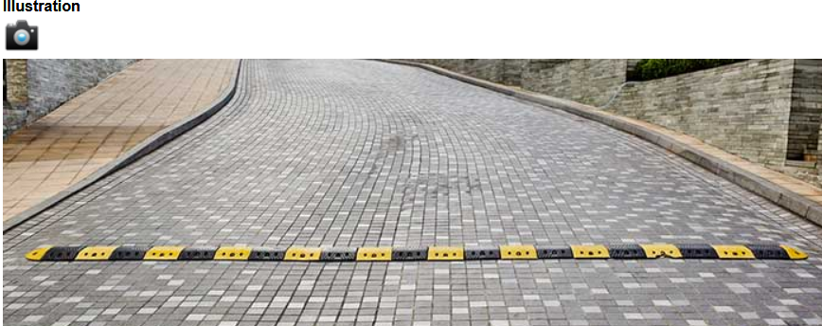

2-PASO PEATONAL SOBREELEVADO_frantsesez eta ingelesez

DICTIONNAIRE ROUTIER DE L’AIPCR

passage piéton surélevé
- Dictionnaire : Dictionnaire routier de l'AIPCR/ Français
- Thème : Routes / Ouvrages annexes et accessoires / Equipements de la route

humped pedestrian crossing
- Dictionnaire : Dictionnaire routier de l'AIPCR/ Anglais
- Thème : Roads / Road Equipment / Accessories

flat-top road hump
- Dictionnaire : Dictionnaire routier de l'AIPCR/ Anglais
- Thème : Roads / Road Equipment / Accessories
- Définition : Traffic calming device designed as a raised area spanning the width of the carriageway, commonly trapezoidal in shape with a flat section in the middle that is long enough for the entire wheelbase of a passenger car to rest on top.
- Synonymes : flat-top speed hump

plateau surélevé [ralentisseur]
- Dictionnaire : Dictionnaire routier de l'AIPCR/ Français
- Thème : Routes / Ouvrages annexes et accessoires / Equipements de la route
- Définition : Ralentisseur constitué par une surélévation occupant toute la largeur de la chaussée, généralement de forme trapézoïdale avec une plate-forme centrale de longueur suffisante pour accueillir la totalité de l’empattement d’une voiture particulière.
- Synonymes : plateau ralentisseur, ralentisseur de type plateau

plataforma sobreelevada [reductor de velocidad]
- Dictionnaire : Dictionnaire routier de l'AIPCR/ Espagnol
- Thème : Carreteras / Equipamiento para carreteras / Accesorios
- Définition : Dispositivo para calmar el tráfico diseñado como un área elevada que abarca el ancho de la calzada, comúnmente de forma trapezoidal con una sección plana en el medio que es lo suficientemente larga para que toda la distancia entre ejes de un automóvil descanse en la parte superior.

TERMIUM
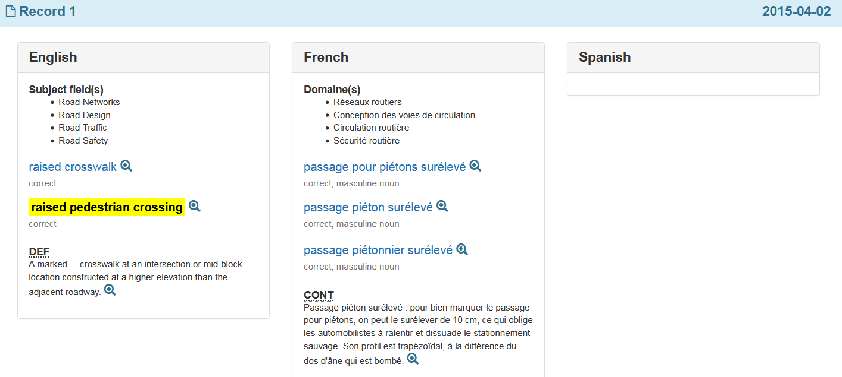

3.1-REDUCTOR DE TIPO LOMO DE ASNO_BADÉN

DICCIONARIO DE LA LENGUA ESPAÑOLA

resalto
1. m. resalte.
2. m. Cineg. Modo de cazar al jabalí, disparándole al tiempo que sale acosado de su guarida y se para a reconocer de quién huye.

resalte
1. m. Acción de resaltar.
2. m. Parte que sobresale.

badén
Tb. baden en acep. 4, Cuba.
Del ár. hisp. *baṭín, y este del ár. clás. baṭin '[suelo] hundido'.
1. m. Depresión en la superficie de un camino o de una carretera. U. t. en sent. fig.
2. m. Cauce que se hace en una carretera para dar paso a un corto caudal de agua.
3. m. vado (‖ modificación de las aceras para el paso de vehículos).
4. m. Obstáculo artificial alomado que se pone de través en la calzada para limitar la velocidad de los vehículos.

CERCATERM
- La informació d'aquesta fitxa és el resultat d'una recerca duta a terme pel Servei de Consultes del TERMCAT arran d'una consulta feta pels usuaris.
  - ca ressalt, n m
  - ca cavalló, n m sin. compl.
  - es badén
  - es resalto
<Transports > Transport per carretera > Trànsit>
Banda elevada més o menys ampla i de forma arrodonida situada de manera transversal a la calçada, que serveix per a obligar els conductors a reduir la velocitat.

3.2-REDUCTOR DE TIPO LOMO DE ASNO_frantsesez eta ingelesez

KNOW YOUR TRAFFIC SIGNS, Department of Transport.
https://assets.publishing.service.gov.uk/government/uploads/system/uploads/attachment_data/file/519129/know-your-traffic-signs.pdf

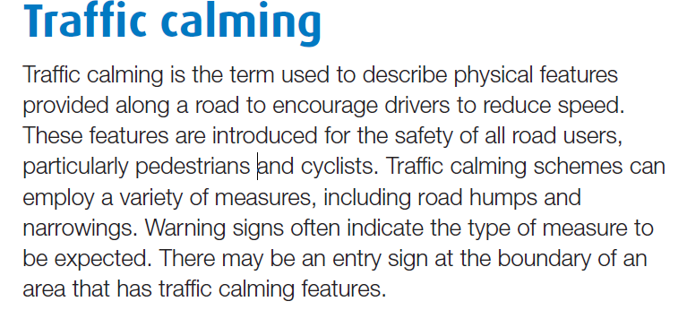
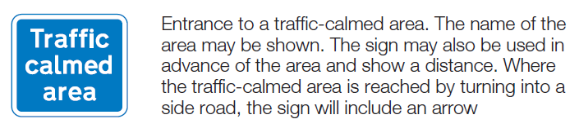
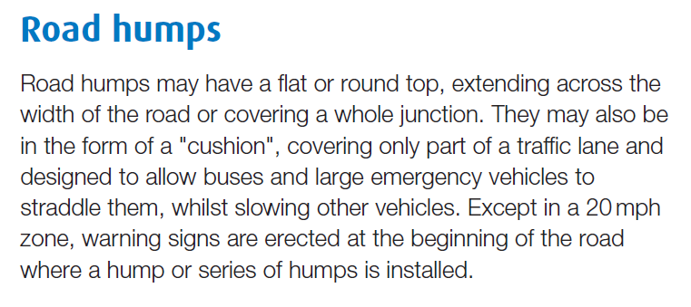

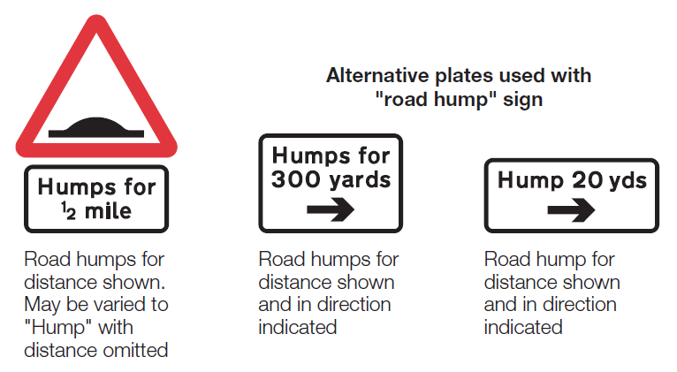

DICTIONNAIRE ROUTIER DE L’AIPCR.

round-top road hump
- Dictionnaire : Dictionnaire routier de l'AIPCR/ Anglais
- Thème : Roads / Road Equipment / Accessories
- Définition : Traffic calming device designed as a raised area spanning the width of the carriageway, commonly sinusoidal, parabolic or circular in shape, and longer than the wheelbase of most cars.
- Synonymes : round-top speed hump, undulation, speed ramp, sleeping policeman [colloquial]

dos d'âne [ralentisseur]
- Dictionnaire : Dictionnaire routier de l'AIPCR/ Français
- Thème : Routes / Ouvrages annexes et accessoires / Equipements de la route
- Définition : Ralentisseur constitué par une surélévation occupant toute la largeur de la chaussée, généralement de forme sinusoïdale, parabolique ou circulaire, plus longue que l’empattement des essieux de la plupart des voitures.
- Synonymes : ralentisseur de type dos d'âne, gendarme couché [populaire]

lomo de asno [reductor de velocidad]
- Dictionnaire : Dictionnaire routier de l'AIPCR/ Espagnol
- Thème : Carreteras / Equipamiento para carreteras / Accesorios
- Définition : Dispositivo para calmar el tráfico diseñado como un área elevada que abarca el ancho de la calzada, comúnmente de forma sinusoidal, parabólica o circular, y más larga que la distancia entre ejes de la mayoría de los automóviles.

TRAFFIC-CALMING MEASURES_GLOSSARY, November 2011
SPEED BUMP / DOS D’ÂNE
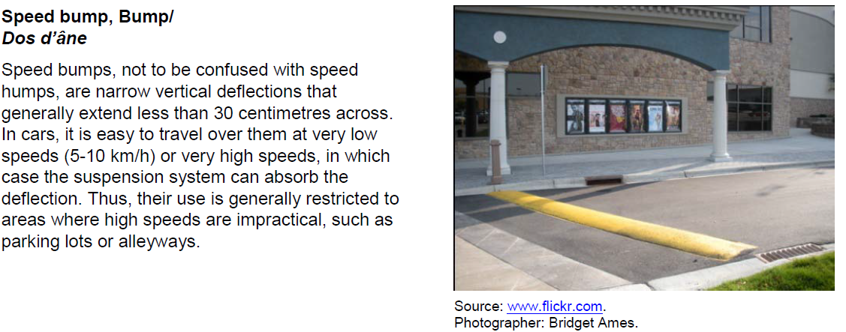
SPEED HUMP / ROAD HUMP/ DOS D’ÂNE ALLONGÉ
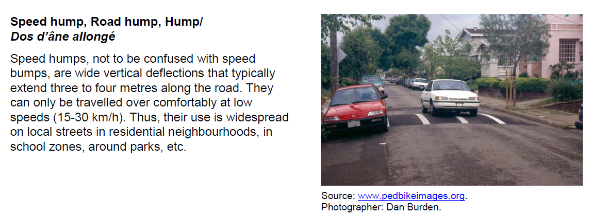

WIKIPEDIA_speed bumps

Speed bumps (or speed breakers) are the common name for a family of traffic calming devices that use vertical deflection to slow motor-vehicle traffic in order to improve safety conditions. Variations include the speed hump, speed cushion, and speed table.
The use of vertical deflection devices is widespread around the world, and they are most commonly found to enforce a low speed limit, under 40 km/h (25 mph) or lower.
Although speed bumps are effective in keeping vehicle speeds down, their use is sometimes controversial—as they can increase traffic noise, may damage vehicles if traversed at too great a speed, and slow emergency vehicles. Poorly-designed speed bumps that stand too tall or with too-sharp an angle (often found in private car parks^{[citation needed]}) can be disruptive for drivers, and may be difficult to navigate for vehicles with low ground clearance, even at very low speeds. Many sports cars have this problem with such speed bumps. Speed bumps can also pose serious hazards to motorcyclists and bicyclists if they are not clearly visible, though in some cases a small cut across the bump allows those vehicles to traverse without impediment. Speed bumps cost $50–200 and may need replacement over time due to wear.^{[1]}

TERMIUM_speed hump

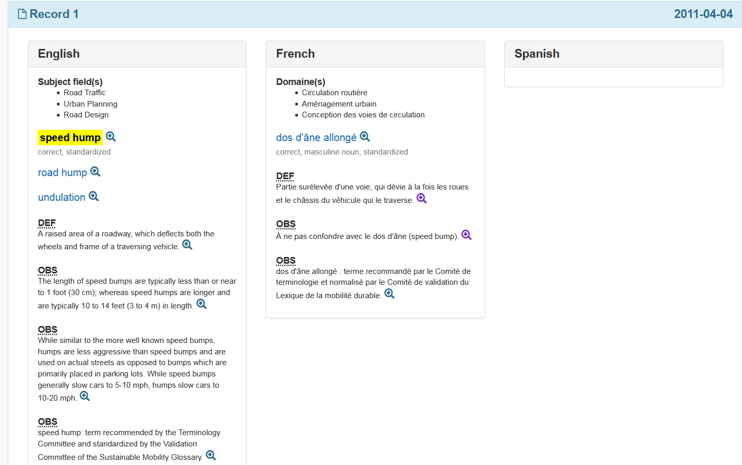

TERMIUM_speed bump

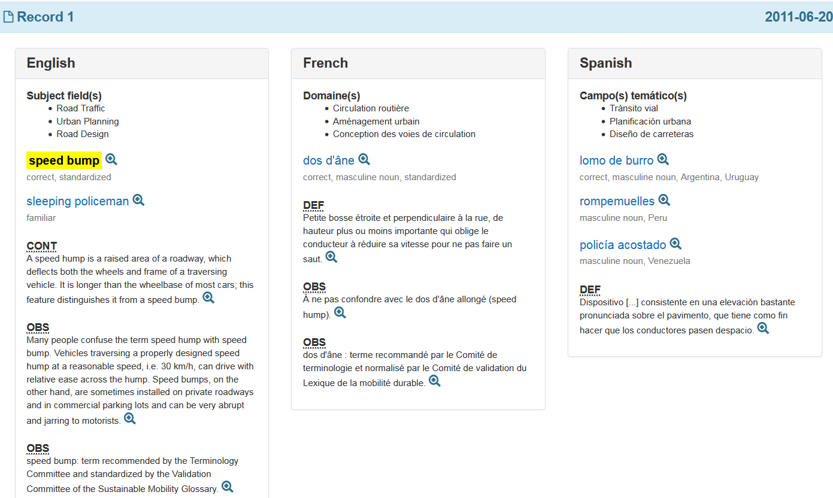

IATE
Land transport, Building and public works [COM] |  |  |  |  | Full entry
ES | resalto
DA | hastighedsreducerende bump
DE | Schwelle
 | Holperschwelle
 | Rüttelschwelle
 | Straßenschwelle
 | Verkehrsschwelle
 | Bodenschwelle
EL | υπερύψωση οδοστρώματος
EN | road hump
 | speed hump
 | speed ramp
 | sleeping policeman
 | speed control hump
FI | töyssy
 | hidastustöyssy
FR | dos d'âne
GA | rampa moillithe
IT | dossi trasversali di rallentamento
NL | verkeersdrempel
PT | ressalto de limitação de velocidade
SV | vägbula
 | farthinder

Domain | Land transport, Building and public works
en
Definition | rounded traffic calming device used to reduce vehicle speed and volume on residential streets
Definition Ref. | Wikipedia > Speed hump. en.wikipedia.org/wiki... [28.2.2013]

Note | Humps are placed across the road to slow traffic and are often installed in a series of several humps in order to prevent cars from speeding before and after the hump. Common speed hump shapes are parabolic, circular, and sinusoidal.

Term | road hump
Reliability | 3 (Reliable)
Term Ref. | SafetyNet (2009) Speeding. Project co-financed by the European Commission, Directorate-General Transport and Energy. ec.europa.eu/transpor... [29.2.2013]
Language Usage | "sleeping policeman" is the colloquial term for "road hump".
Date | 04/11/1988

Term | speed hump
Reliability | 3 (Reliable)
Term Ref. | SafetyNet (2009) Speeding. Project co-financed by the European Commission, Directorate-General Transport and Energy. ec.europa.eu/transpor... [29.2.2013]
Date | 28/02/2013

Term | speed ramp
Reliability | 3 (Reliable)
Term Ref. | Rediweld Traffic Products. "Sitecop Speed Ramps". www.rediweldtraffic.c... [28.2.2013]
Date | 20/01/1997

Term | sleeping policeman
Reliability | 3 (Reliable)
Term Ref. | Consumer Safety Institute, The Injury Surveillance System at Emergency Departments: The ISS Coding Manual. ec.europa.eu/health/p... [28.2.2013]
Language Usage | "sleeping policeman" is the colloquial term for "road hump".
Date | 24/09/2003

Term | speed control hump
Reliability | 3 (Reliable)
Term Ref. | Hackney Council Services > Transport and Streets > Roads, Streets and Pavements > Traffic Management > Speed Humps and Traffic Calming. www.hackney.gov.uk/es... [28.2.2013]
Date | 24/09/2003

Domain | Land transport, Building and public works
fr
Definition | aménagement de voirie de forme circulaire convexe implanté perpendiculairement à l'axe de la chaussée et sur toute sa largeur, destiné à modérer la vitesse de circulation de véhicules
Definition Ref. | COM-FR, sur la base de la norme NF P 98300

Note | Type de ralentisseur

Term | dos d'âne
Reliability | 3 (Reliable)
Term Ref. | Décret n°94-447 du 27 mai 1994 relatif aux caractéristiques et aux conditions de réalisation des ralentisseurs de type dos d'âne ou de type trapézoïdal www.legifrance.gouv.f... [28.2.2013]
Context | Article 1  Les ralentisseurs de type dos d'âne ou de type trapézoïdal sont conformes aux normes en vigueur.  Les modalités techniques d'implantation et de signalisation des ralentisseurs de type dos d'âne ou de type trapézoïdal doivent être conformes aux règles édictées en annexe du présent décret.
Context Ref. | Décret n°94-447 du 27 mai 1994 relatif aux caractéristiques et aux conditions de réalisation des ralentisseurs de type dos d'âne ou de type trapézoïdal www.legifrance.gouv.f... [28.2.2013]
Language Usage | variante orthographique: dos-d'âne
Date | 24/09/2003

DICTIONNAIRE ROUTIER DE L’AIPCR
https://www.piarc.org/fr/Dictionnaires-Terminologie-Transport-Routier-Route/terme/68561-es-bad%C3%A9n.htm?ls=en,fr
badén
- Dictionnaire : Dictionnaire routier de l'AIPCR/ Espagnol
- Thème : Carreteras / Proyecto / Geometria
- Synonymes : hamaca (CO), vado (CR, EC, MX, NI, ), depresión (PA)
transverse depression [road]
- Dictionnaire : Dictionnaire routier de l'AIPCR/ Anglais
- Thème : Roads / Design / Geometry
- Synonymes : sudden sag
cassis [profil en long]
- Dictionnaire : Dictionnaire routier de l'AIPCR/ Français
- Thème : Routes / Conception / Géométrie

badenes topes
- Dictionnaire : Dictionnaire routier de l'AIPCR/ Espagnol
- Thème : Carreteras / Equipamiento para carreteras / Accesorios
- Synonymes : policias acostados
round-top road hump
- Dictionnaire : Dictionnaire routier de l'AIPCR/ Anglais
- Thème : Roads / Road Equipment / Accessories
- Définition : Traffic calming device designed as a raised area spanning the width of the carriageway, commonly sinusoidal, parabolic or circular in shape, and longer than the wheelbase of most cars.
- Synonymes : round-top speed hump, undulation, speed ramp, sleeping policeman [colloquial]
dos d'âne [ralentisseur]
- Dictionnaire : Dictionnaire routier de l'AIPCR/ Français
- Thème : Routes / Ouvrages annexes et accessoires / Equipements de la route
- Définition : Ralentisseur constitué par une surélévation occupant toute la largeur de la chaussée, généralement de forme sinusoïdale, parabolique ou circulaire, plus longue que l’empattement des essieux de la plupart des voitures.
- Synonymes : ralentisseur de type dos d'âne, gendarme couché [populaire]

4-BANDA TRANSVERSAL_frantsesez eta ingelesez

WIKIPEDIA_rumble strip

Rumble strip
https://en.wikipedia.org/wiki/Rumble_strip
Rumble strips, also known as sleeper lines, alert strips, audible lines, sleepy bumps, wake up calls,^{[1]} growlers, drift lines, and drunk bumps, are a road safety feature to alert inattentive drivers of potential danger, by causing a tactile vibration and audible rumbling transmitted through the wheels into the vehicle interior. A rumble strip is applied along the direction of travel following an edgeline or centerline, to alert drivers when they drift from their lane. Rumble strips may also be installed in a series across the direction of travel, to warn drivers of a stop or slowdown ahead, or of an approaching danger spot.
In favorable circumstances, rumble strips are effective (and cost-effective) at reducing accidents due to inattention. The effectiveness of shoulder rumble strips is largely dependent on a wide and stable road shoulder for a recovery, but there are several other less obvious factors to consider during design.

WIKIPÉDIA_bande rugueuse

Bandes rugueuses
https://fr.wikipedia.org/wiki/Bande_rugueuse
Les bandes rugueuses sont un élément de signalisation routière horizontale destiné à attirer l'attention du conducteur d'un véhicule par un effet sonore et de vibration lorsque celui-ci s'écarte involontairement de sa trajectoire normale, par exemple sous l'effet de la fatigue.
Transversales
Ces bandes rugueuses sont situées transversalement sur les routes, à l'approche d'intersections, de carrefours ou zones dangereuses où il faut ralentir; les zones d'approche de certaines barrières de péage sur autoroutes sont également équipées de bandes rugueuses.
En France, elles sont généralement disposées en séries de onze, réparties en quatre groupes de, respectivement dans le sens de circulation : 1, 2, 3 puis 5. De plus, elles sont signalées par des panneaux de danger de type A2a, A2b ou A14 accompagnés d'un panonceau M9 et parfois même de limitations de vitesse.
L'épaisseur de quelques millimètres de ces bandes provoque une légère secousse; la nature rugueuse des gravillons —fixés à l'aide d'un liant bitumeux ou synthétique— provoque un bruit de roulement; et le tout provoque une surprise du conducteur, accentuée par la répétition et la multiplication de ces stimuli. Ces dispositifs sont censés mettre le conducteur en alerte, et l'avertir de l'imminence d'un danger. Ces bandes sont quelquefois simplement constituées de peinture suffisamment épaisse pour induire l'effet souhaité.
Longitudinales
On trouve également des bandes rugueuses sous forme longitudinale, sur les autoroutes ou des routes à grande circulation. Elles sont intégrées à la peinture, ou sous forme de petites barrettes, ou encore légèrement creusées dans l'épaisseur de l'enrobé de la chaussée. Elles délimitent la chaussée, et même parfois chaque voie de circulation. Le but est d'attirer l'attention des conducteurs s'éloignant de la portion de chaussée qui leur est dévolue, par inattention ou somnolence.

